PRÁCTICA RECOPILACIÓN INFORMACIÓN

Empresa elegida: SHOPIFY.COM, es una plataforma para crear una ecommerce. Te permite crear una tienda online, puedes personalizarla, vender productos en cualquier país del mundo. Tiene un amplio catálogo de productos.

Reconocimiento en 2 fases: FOOTPRINTING y FINGERPRINTING

FOOTPRINTING:

Herramientas y comandos utilizados:

SHUFFLEDNS, sirve para encontrar subdominios a través de peticiones DNS. Ejecutamos el comando:

shuffledns -d shopify.com -w $HOME/recopilacion/lists/domains.txt -r $HOME/recopilacion/lists/resolvers.txt -silent > subdominios_shuffledns.txt

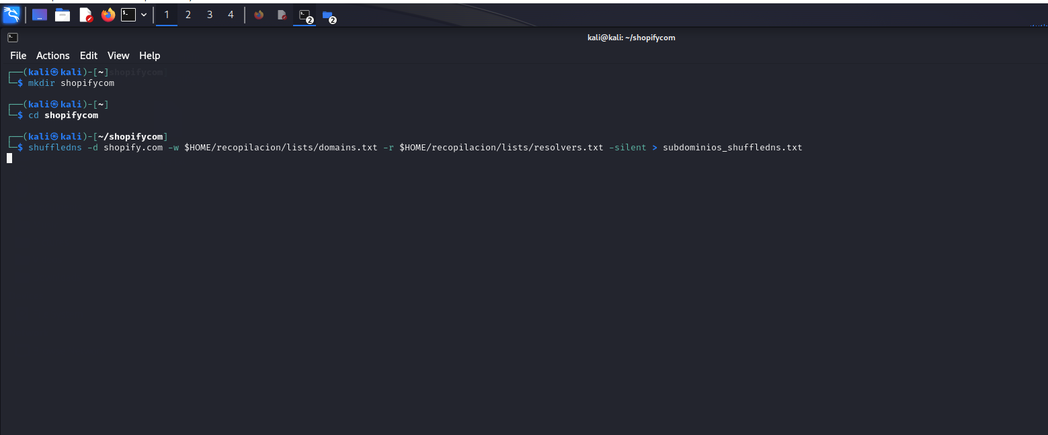

vemos en el fichero subdominios_shuffedns.txt el contenido de lo que hemos obtenido:

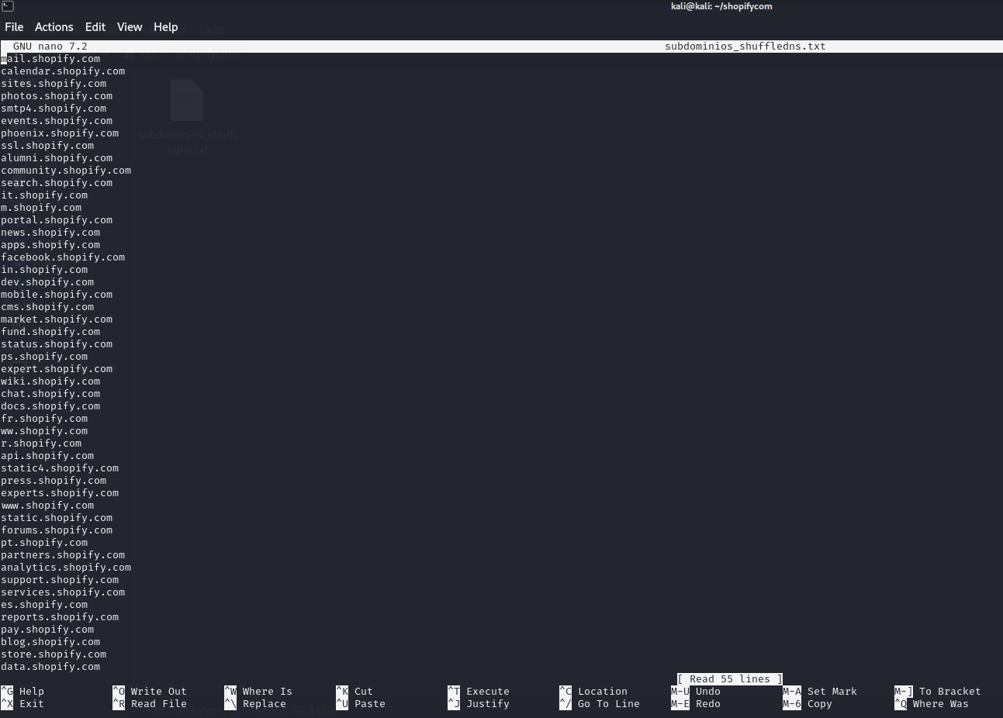

AnalyticsRelationships

Es otra herramienta para obtener dominios, subdominios
Ejecutamos el comando

analyticsrelationships --url shopify.com

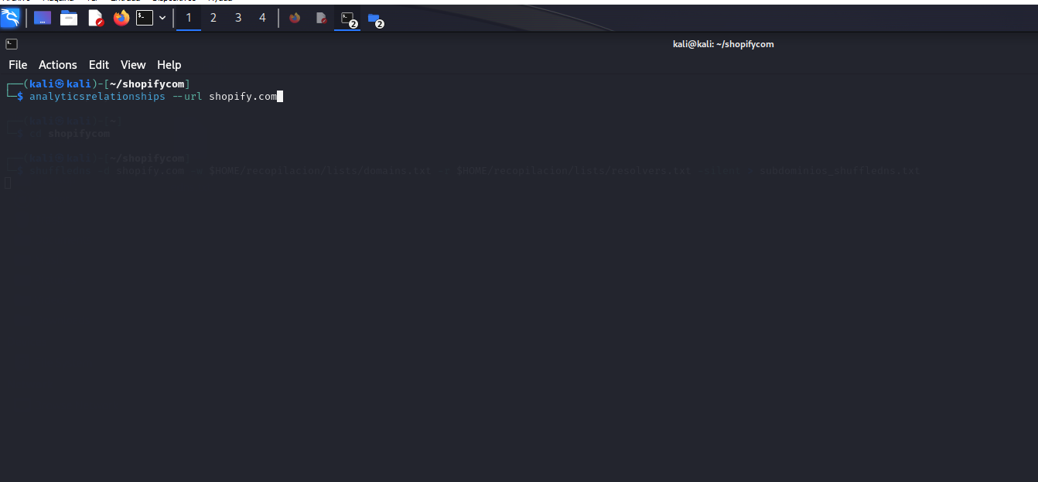

y obtenemos:

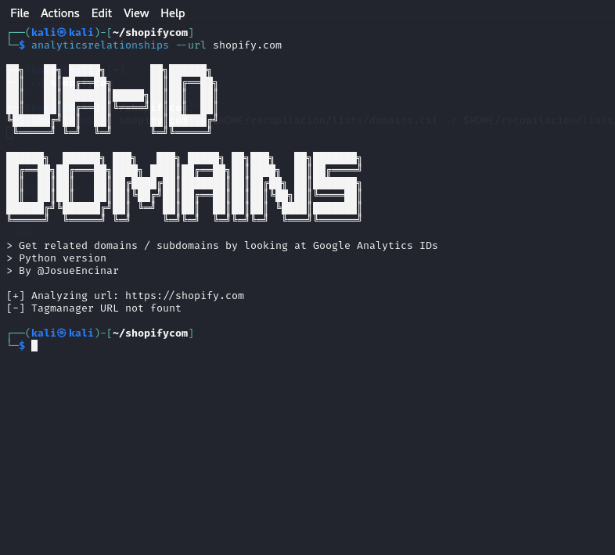
TLS/ Probing

Podemos utilizar la herramienta CERO para obtener dominios, subdominios a través del certificado TLS:

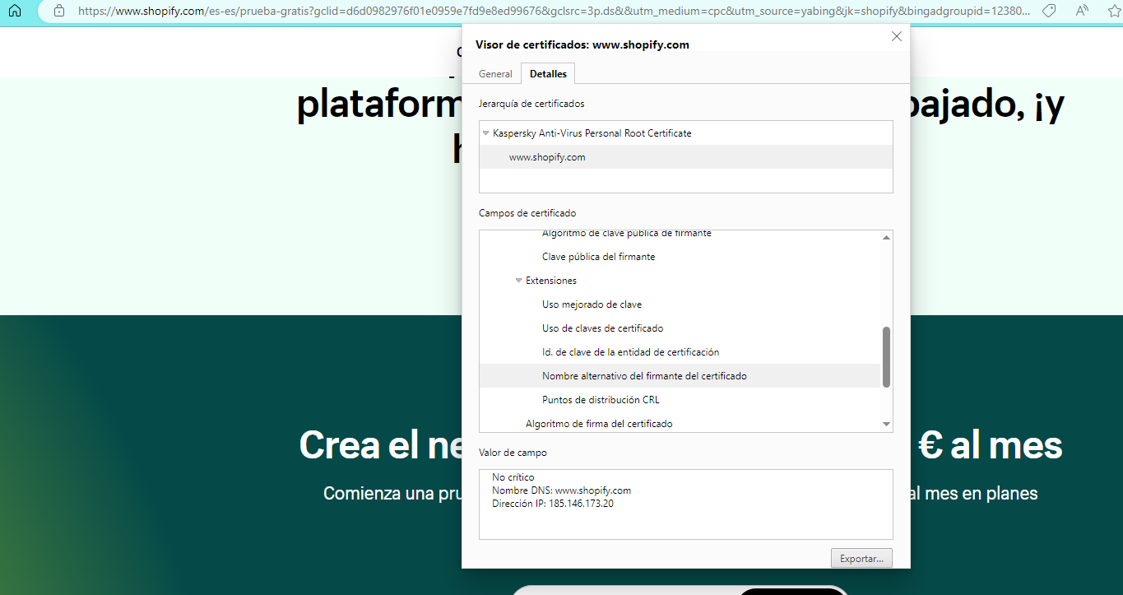

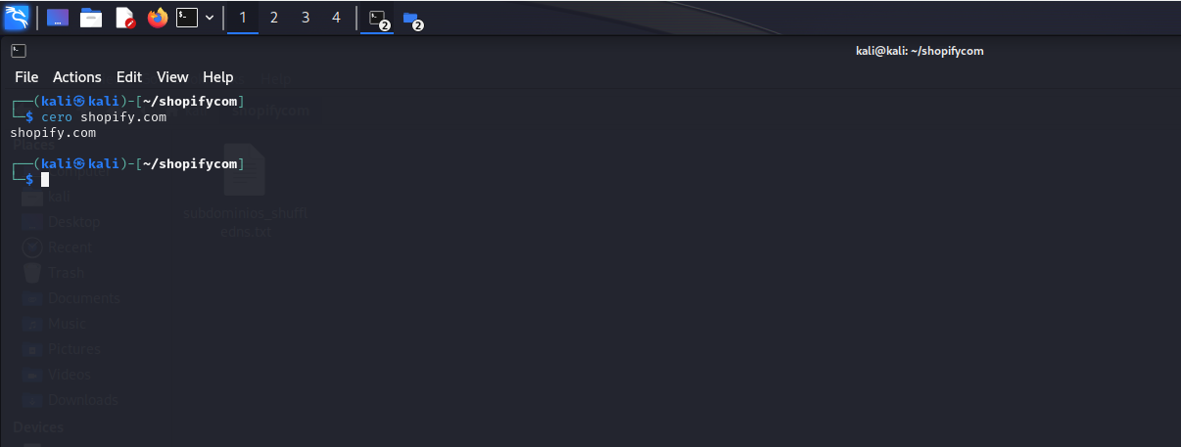

Web Scraping:

Técnica para obtener datos de las webs, podemos utilizar la herramienta KATANA:

KATANA:

echo shopify.com | katana -silent -jc -o katanaoutput.txt -kf robotstxt,sitemapxml

abrimos el fichero katanaoutput.txt y nos da estos resultados:

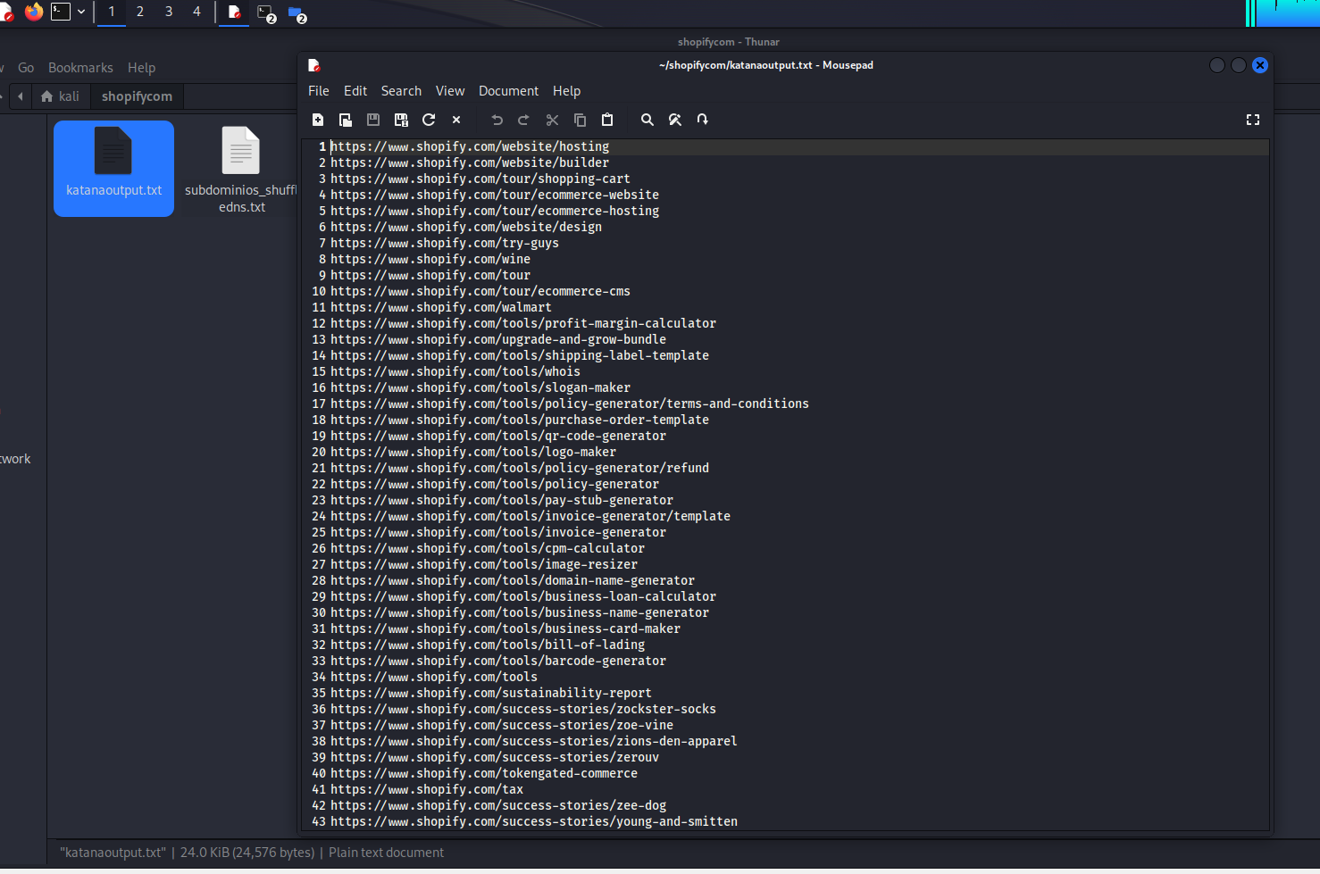

GAU:
gau --threads 5 shopify.com --o gauoutput.txt

abrimos el fichero gauoutput.txt

